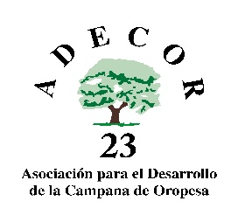

**AUTORIZACIÓN DEL INTERESADO PARA QUE LA JUNTA DE COMUNIDADES DE CASTILLA-LA MANCHA PUEDA RECABAR DATOS TRIBUTARIOS, DE ESTAR AL CORRIENTE EN EL CUMPLIMIENTO DE SUS OBLIGACIONES CON LA SEGURIDAD SOCIAL Y DE CUALQUIER ADMINISTRACIÓN PÚBLICA.**

La persona abajo firmante autoriza a la **Dirección General de Desarrollo Rural,** a solicitar de la Administración Estatal y Autonómica competente los datos relativos al **cumplimiento de sus obligaciones tributarias, con la Seguridad Social y sobre cumplimiento de obligaciones por reintegro de subvenciones** para comprobar el cumplimiento de los requisitos establecidos para obtener, percibir y mantener subvenciones públicas de la Consejería competente en el Desarrollo Rural para la aplicación de la Intervención 7119 LEADER en el marco del PEPAC 2023-2027.

**DATOS DEL INTERESADO**

|  |  |
| --- | --- |
| **NOMBRE:** | **FIRMA:** |
| **APELLIDOS:** |
| **NIF:** |

En …………………………………, a … de ……………….. de …………..

NOTA: La autorización concedida por el firmante puede ser revocada en cualquier momento mediante escrito dirigido al órgano autorizado.

*Modelo 8*